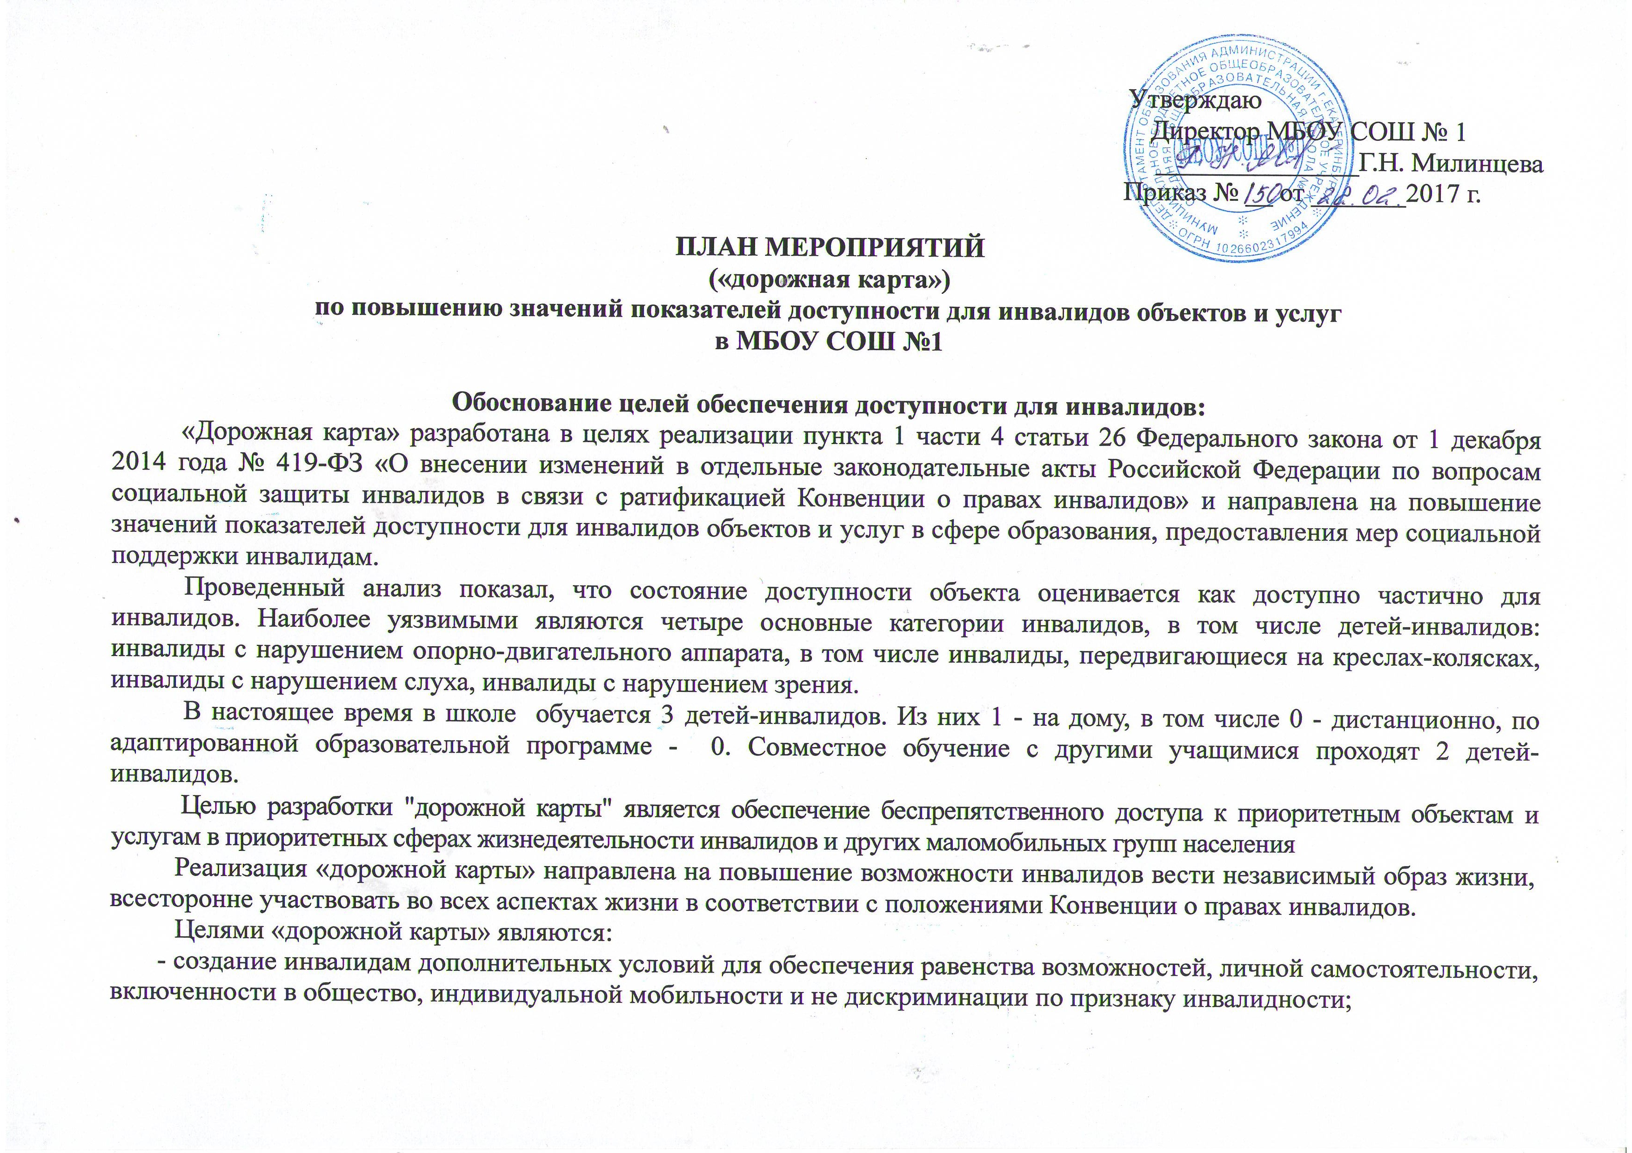 - установление показателей, позволяющих оценивать степень доступности для инвалидов объектов и услуг с учетом положений Конвенции о правах инвалидов;
- проведение паспортизации, принятие и реализация решений о сроках поэтапного повышения значений показателей их доступности до уровня требований, предусмотренных законодательством Российской Федерации;
- оснащение объектов приспособлениями, средствами и источниками информации в доступной форме, позволяющими обеспечить доступность для инвалидов предоставляемых на них услуг;
- проведение обучения работников ОУ, предоставляющих услуги инвалидам, по вопросам, связанным с обеспечением их доступности и с оказанием им необходимой помощи.
Мероприятия по достижению целей доступности для инвалидов объектов и услуг:
- совершенствование нормативной правовой базы;
- обучение специалистов, работающих с инвалидами, по вопросам, связанным с обеспечением доступности для них объектов, услуг и оказанием помощи в их использовании или получении (доступа к ним).
Создание универсальной безбарьерной среды для инклюзивного образования инвалидов.
Сроки реализации «дорожной карты»: 2016-2030 годы.

Показатели доступности для инвалидов объектов и услуг МБОУ СОШ №1
^{(Наименование ОУ)}
№ п\п |  | Наименование показателей доступности для инвалидов объектов и услуг | Ожидаемые результаты повышения значений показателей доступности |  |  |  |  |  | Должностное лицо, организации, ответственное за мониторинг и достижение запланированных значений показателей доступности управления, организации
 |  |  | Единица измерения | 2016  год | 2017 год | 2018 год | 2019  год | 2020  год
1. | Доля детей-инвалидов от 3 до 7 лет, посещающих дошкольные образовательные учреждения, от общего числа детей-инвалидов от 3 до 7 лет |  | % | 0 | 0 | 0 | 0 | 0 | Директор МАОУ СОШ №1 Г.Н. Милинцева
2. | Доля детей-инвалидов, посещающих образовательные учреждения, от общего числа детей-инвалидов |  | % | 67 | 100 | 100 | 100 | 100 | Директор МАОУ СОШ №1 Г.Н. Милинцева
3 | Доля детей-инвалидов, получающих образовательные услуги:  - на дому  - дистанционно |  | % | 33 | 0 | 0 | 0 | 0 | Директор МАОУ СОШ №1 Г.Н. Милинцева
4 | Доля детей-инвалидов, посещающих кружки при ОУ, от общего числа детей-инвалидов |  | % | 0 | 0 | 0 | 100 | 100 | Директор МАОУ СОШ №1 Г.Н. Милинцева
5 | Доля педработников ОУ, прошедших обучение по вопросам, связанным с особенностями предоставления услуг инвалидам |  | % | 45 | 65 | 80 | 85 | 90 | Директор МАОУ СОШ №1 Г.Н. Милинцева

Показатели доступности для инвалидов объектов и услуг МБОУ СОШ №1
^{(Наименование ОУ)}
№ п\п |  | Наименование показателей доступности для инвалидов объектов и услуг | Ожидаемые результаты повышения значений показателей доступности |  |  |  |  |  | Должностное лицо, организации, ответственное за мониторинг и достижение запланированных значений показателей доступности управления, организации
 |  |  | Единица измерения | 2021  год | 2022  год | 2023 год | 2024  год | 2025  год
1. | Доля детей-инвалидов от 3 до 7 лет, посещающих дошкольные образовательные учреждения, от общего числа детей-инвалидов от 3 до 7 лет |  | % | 0 | 0 | 0 | 0 | 0 | Директор МБОУ СОШ №1 Г.Н. Милинцева
2. | Доля детей-инвалидов, посещающих образовательные учреждения, от общего числа детей-инвалидов |  | % | 100 | 100 | 100 | 100 | 100 | Директор МБОУ СОШ №1 Г.Н. Милинцева
3 | Доля детей-инвалидов, получающих образовательные услуги:  - на дому  - дистанционно |  | % | 0 | 0 | 0 | 0 | 0 | Директор МБОУ СОШ №1 Г.Н. Милинцева
4 | Доля детей-инвалидов, посещающих кружки при ОУ, от общего числа детей-инвалидов |  | % | 100 | 100 | 100 | 100 | 100 | Директор МБОУ СОШ №1 Г.Н. Милинцева
5 | Доля педработников ОУ, прошедших обучение по вопросам, связанным с особенностями предоставления услуг инвалидам |  | % | 95 | 95 | 95 | 95 | 95 | Директор МБОУ СОШ №1 Г.Н. Милинцева

Показатели доступности для инвалидов объектов и услуг МБОУ СОШ №1
^{(Наименование ОУ)}
№ п\п | Наименование показателей доступности для инвалидов объектов и услуг | Ожидаемые результаты повышения значений показателей доступности |  |  |  |  |  | Должностное лицо, организации, ответственное за мониторинг и достижение запланированных значений показателей доступности управления, организации
 |  | Единица измерения | 2026  год | 2027  год | 2028 год | 2029  год | 2030  год
1. | Доля детей-инвалидов от 3 до 7 лет, посещающих дошкольные образовательные учреждения, от общего числа детей-инвалидов от 3 до 7 лет | % | 0 | 0 | 0 | 0 | 0 | Директор МБОУ СОШ №1 Г.Н. Милинцева
2. | Доля детей-инвалидов, посещающих образовательные учреждения, от общего числа детей-инвалидов | % | 100 | 100 | 100 | 100 | 100 | Директор МБОУ СОШ №1 Г.Н. Милинцева
3 | Доля детей-инвалидов, получающих образовательные услуги:  - на дому  - дистанционно | % | 0 | 0 | 0 | 0 | 0 | Директор МБОУ СОШ №1 Г.Н. Милинцева
4 | Доля детей-инвалидов, посещающих кружки при ОУ, от общего числа детей-инвалидов | % | 100 | 100 | 100 | 100 | 100 | Директор МБОУ СОШ №1 Г.Н. Милинцева
5 | Доля педработников ОУ, прошедших обучение по вопросам, связанным с особенностями предоставления услуг инвалидам | % | 95 | 100 | 100 | 100 | 100 | Директор МБОУ СОШ №1 Г.Н. Милинцева

Перечень мероприятий, реализуемых для достижения запланированных значений показателей доступности для инвалидов в МБОУ СОШ №1
^{(Наименование ОУ)}
№ п/п | Наименование мероприятия | Нормативно правовой акт (программа), иной документ, которым предусмотрено проведения мероприятия | Ответственные исполнители | Срок реализации | Ожидаемый результат
1. | Провести обследование действующих помещений, в которых гражданам предоставляются социальные услуги, на соответствие требований действующих строительных норм и правил. Внести изменения в паспорта доступности. | Приказ Управления образования Администрации города Екатеринбурга | Директор МБОУ СОШ №1  Г.Н. Милинцева | После капитального ремонта,  2018 год | Увеличение доли инвалидов, получивших услуги
2. | Назначение ответственных за сопровождение инвалидов, имеющих стойкие расстройства функции зрения и самостоятельного передвижения, и оказания им помощи | Должностные инструкции | Директор МБОУ СОШ №1  Г.Н. Милинцева | По необходимости | Увеличение доли инвалидов, получивших услуги
4. | Подготовка, переподготовка и повышение квалификации кадров | Программа «Доступная среда на 2016 – 2030 годы» | Директор МБОУ СОШ №1  Г.Н. Милинцева,  зам. директора по УВР  Гайнетдинова З.Г. | 2016-2030 годы | Увеличение доли сотрудников, прошедших обучение (инструктирование) по вопросам, связанным с особенностями представления услуг инвалидам в зависимости от стойких расстройств функций организма (зрения, слуха, опорно-двигательного аппарата), от общего числа работников данной организации

РЕЕСТР ОБЪЕКТОВ СОЦИАЛЬНОЙ ИНФРАСТРУКТУРЫ И УСЛУГ
в приоритетных сферах жизнедеятельности инвалидов и других МГН
Часть 1

 | 1. Общие сведения об объекте |  |  |  |  |  | 2. Характеристика деятельности  (по обслуживанию населения)
№  п/п | Наименование  (вид) объекта социальной инфраструктуры(ОСИ) | Адрес объекта социальной инфраструктуры | № паспорта  доступности  объекта социальной инфраструктуры | Название организации, расположенной на объекте социальной инфраструктуры | Форма собствен-ности | Вышестоящая организация | Виды  оказываемых услуг | Категории населения | Категории инвалидов | Испол-нитель ИПР  (да, нет)
1 | 2 | 3 | 4 | 5 | 6 | 7 | 8 | 9 | 10 | 11
 | МБОУ СОШ №1 | г. Екатеринбург, Верх-Исетский бульвар, 23 | 1 | МБОУ СОШ №1 | Муниципальная собственность | Управление образования Администрации | Образовательные услуги | Родители, сотрудники, учащиеся, воспитанники | Все категории инвалидов | да

РЕЕСТР ОБЪЕКТОВ СОЦИАЛЬНОЙ ИНФРАСТРУКТУРЫ И УСЛУГ
в приоритетных сферах жизнедеятельности инвалидов и других МГН
Часть 2

 | 3. Состояние доступности объекта |  |  | 4. Управленческое решение
№№  п/п | Вариант обустройства объекта¹ | Состояние доступности (в т.ч. для различных категорий инвалидов)² | Нуждаемость и очередность адаптации | Виды работ по адаптации³ | Плановый период (срок) исполнения | Ожидаемый результат (по состоянию доступности)⁴ | Дата контроля | Результаты контроля⁵ | Дата актуализации информации на Карте доступности субъекта РФ
1 | 12 | 13 | 14 | 15 | 16 | 17 | 18 | 19 | 20
 | А | ДЧ-В | да | ремонт (капитальный) | 2016  - 2030  годы | ДП-В | - | - | -

указывается один из вариантов:«А» или «В»;«А» - доступность всех зон и помещений - универсальная, «Б» - доступны специально выделенные участки и помещения;
2 указывается: ДП-В - доступен полностью всем;ДП-И (К, О, С, Г, У) - доступен полностью избирательно (указать, каким категориям инвалидов); ДЧ-В - доступен частично всем; ДЧ-И(К, О, С, Г, У) – доступен частично избирательно (указать категории инвалидов);ДУ - доступно условно, ВНД – недоступно;
3 указывается один из вариантов (видов работ): не нуждается; ремонт (текущий, капитальный); индивидуальное решение с ТСР; технические решения невозможны – организация альтернативной формы обслуживания
4указывается: ДП-В - доступен полностью всем;ДП-И (К, О, С, Г, У) - доступен полностью избирательно (указать, каким категориям инвалидов); ДЧ-В - доступен частично всем; ДЧ-И(К, О, С, Г, У) – доступен частично избирательно (указать категории инвалидов);ДУ - доступно условно
5дается оценка результата исполнения плановых мероприятий в сравнении с ожидаемыми результатами (по состоянию доступности) – аналогично гр.17
Категории инвалидов: «Г» - инвалиды с нарушением слуха;«К»- инвалиды,передвигающиеся на креслах- колясках;«О (ОДА)» - инвалиды с нарушением опорно-двигательного аппарата; «С» - инвалиды с нарушением зрения; «У» - инвалиды с нарушением умственного развития.

